# 耿马傣族佤族自治县人民政府副县长陈宝印莅临耿马自治县商务局电商中心视察指导工作

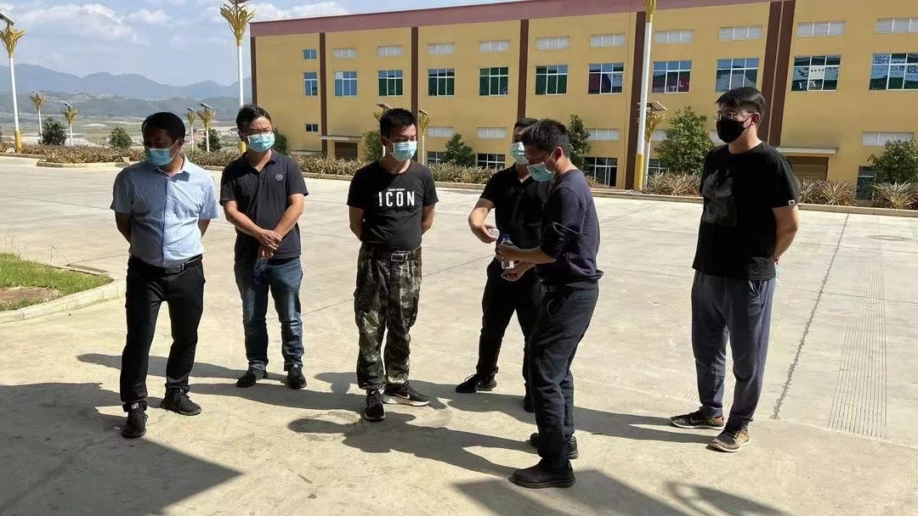2022年4月12日耿马傣族佤族自治县人民政府副县长陈宝印、商务局局长余波、商务局副局长余晓刚、绿色食品工业园区管委会党工委副书记、办公室主任钟晓荣一行莅临耿马自治县商务局电商中心视察工作，耿马益农缘科技有限公司总经理吴帆全程陪同。

视察期间由耿马傣族佤族自治县商务局副局长余晓刚报告项目开展进度及布局，对项目概况、开展情况进行详解一是“智慧物流分拣”改造建设，通过引进“智能化”分拣设备，节省人工成本、提升分拣效率，提高服务水平及配送末端效率。升级改造完成后仓储物流配送中心分拣能力达8000票每小时。同时，该项目建成后将成为临沧市第一条自动化快递分拣线；二是“农产品标准化”建设方面，现承办企业耿马益农缘科技有限公司已根据项目实施方案完成了标准化生产线前期摸底调研工作，确定了五条生产线为果干生产线、果汁生产线、香辛料生产线、食用菌制品生产线、袋泡茶生产线，并对生产线效益进行分析；三是“电商人才培养”方面，为了促进我县农村电商发展，开展针对本地企业及致富带头人制定精准的培训内容确保培训转化效果。

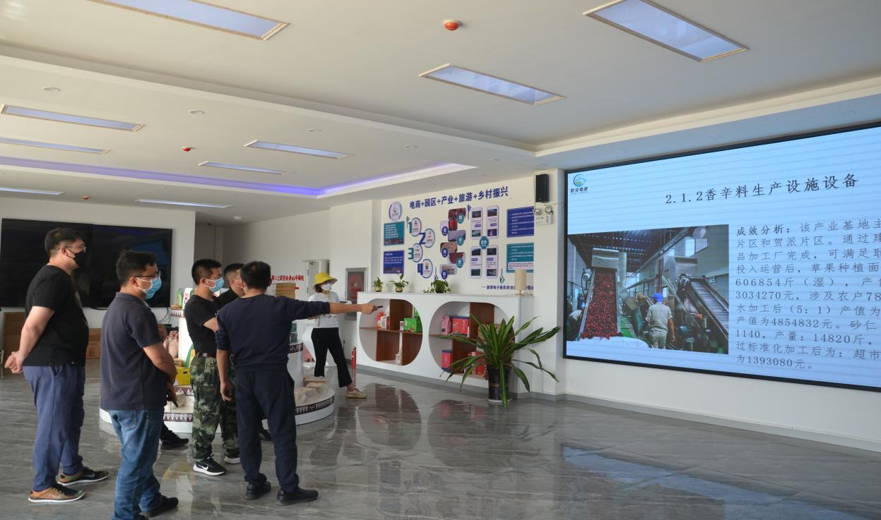

随后考察团一行参观了耿马傣族佤族自治县仓储物流中心分拣区域、疫情防控快递包裹自动消杀设备、新品种凤梨种植基地及工业园区8号标准化厂房。

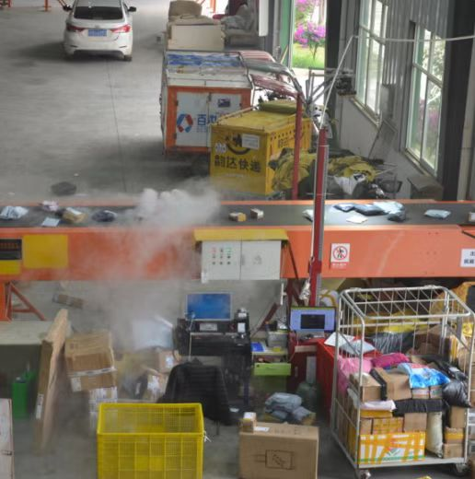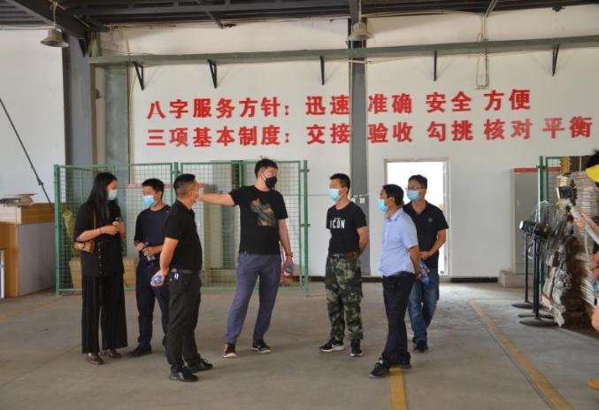

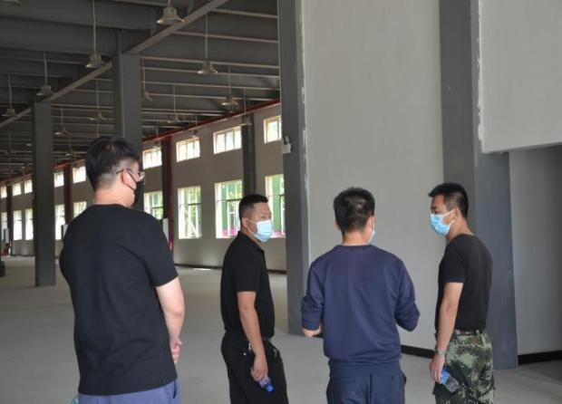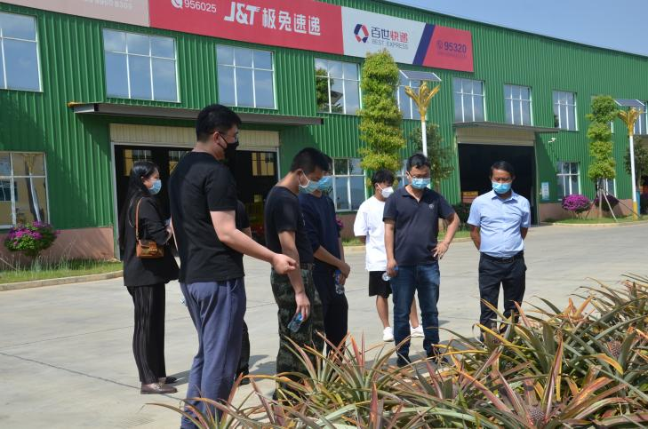

耿马傣族佤族自治县人民政府副县长陈宝印对耿马自治县商务局电商中心的各项工作给予了充分肯定。同时也要求大家克服困难加快推进项目落实。考察结束之际陈宝印强调紧抓疫情防控，做好中心日常消杀及快递从业人员个人防护。同时将安全生产作为工作重点，定期对厂房内工作人员进行安全知识培训。做到落实安全责任，推动安全发展。